**Controlo de Radiador (Ciclo Diário Programável)**

Laboratório de Sistemas Digitais

Pedro Melo, André Lourenço

(114208) [pedro.m.melo@ua.pt](mailto:pedro.m.melo@ua.pt)

(115938) [andrepandeirada@ua.pt](mailto:andrepandeirada@ua.pt)

UNIVERSIDADE DE AVEIRO

Aveiro, junho 2023

**Introdução**

|  |  |
| --- | --- |
| Neste projeto propusemo-nos á realização da tarefa de desenvolver o controlo de um radiador de ciclo diário programável, uma tecnologia utilizada em residências para manter a temperatura agradável que foi implementado numa FPGA Terasic DE2-115. |  |

**Arquitetura**

Figura 1: Diagrama de funcionamento do controlo de um radiador de ciclo diário programável.

O programa é gerido por uma máquina de estados (ControlUnit), que controla a funcionalidade de um radiador programável. Este sistema inclui um relógio interno e opções de ajuste de horário e programação de temperatura, de forma a manter um ambiente confortável. Em funcionamento normal, a temperatura é controlada em função das condições do ambiente simulado e da programação predefinida. Além disso, existem modos de ajuste e programação que fornecem ao utilizador a capacidade de modificar o horário e definir o modo da temperatura desejado para horas específicas, tornando este sistema intuitivo e adaptável às necessidades do utilizador.

**Implementação**

ControlUnit

O bloco ControlUnit é uma máquina de estados que serve para gerir o funcionamento do programa, gerindo a sua operação em quatro modos distintos: Normal, Acerto de Horas, Acerto de Minutos e Programação da temperatura. Ela possui duas entradas principais, set_s que corresponde ao Key2 e o set_p que corresponde Key3.

No arranque, a máquina inicia no modo Normal. Quando o botão set_s é pressionado, transita para o modo Acerto de Horas. Quando pressionado uma segunda vez o set_s faz a máquina avançar para o modo Acerto de Minutos. Quando percecionado pela terceira vez retorna ao modo Normal.

Já o botão set_p controla a transição entre o modo Normal e o modo Programação da temperatura. Quando o set_p é pressionado a partir do modo Normal, o sistema entra no modo de Programação. Quando pressionado novamente retorna ao modo Normal. Através destes comandos, a ControlUnit regula o funcionamento do programa, proporcionando ao utilizador um controlo total sobre o sistema de aquecimento.

Figura 2: Diagrama de estados do ControlUnit.

Relogio, TempoDisplay e TratamentoBotoes

O bloco Relógio atua como um contador cuja frequência é regulada por um gerador de pulsos. A velocidade do contador pode ser modificada com os interruptores sw0 e sw1, com quatro ajustes de velocidade possíveis: Normal (1 pulso por segundo), 1Hz (60 pulsos por segundo), 10Hz (600 pulsos por segundo) e 60Hz (3600 pulsos por segundo).

Esta parte do programa possui também um modo de acerto. No modo de acerto, a Key0 decrementa o contador em uma unidade, enquanto a Key1 incrementa. Este ajuste pode ser feito tanto para as horas como para os minutos, dependendo do modo de acerto selecionado.

O bloco TratamentoBotoes proporciona um recurso adicional no modo de acerto. Se um dos botões (Key0 ou Key1) for mantido pressionado por mais de um segundo, o ajuste de tempo ocorre a uma frequência de 10Hz. Isso permite ajustes mais rápidos enquanto o botão continuar pressionado.

A informação de tempo produzida é enviada para o bloco TempoDisplay, que a converte para um formato legível de 7 segmentos e exibe nos Displays Hex0, Hex1, Hex2 e Hex3. Esta informação de tempo também é encaminhada para o bloco ProgramaHorario.

ProgramaHora e ConfigEndreço

O bloco ProgramaHora atua como uma memória RAM, armazenando predefinições de temperatura para cada hora do dia. Estas configurações pré-determinadas podem ser alteradas quando o programa entra no modo de programação.

A alteração dos modos de temperatura é realizada através da entrada writeData, que recebe informações do bloco ConfigEndreco. Este bloco permite a alteração dos modos de temperatura ao pressionar a tecla Key2 e exibe o modo atual de temperatura para a hora específica quando o programa se encontra no modo de programação. Desta forma, o bloco ProgramaHora é responsável por armazenar e gerir as configurações de temperatura para cada hora do dia.

ControloOnOff, Mux3para1, SimulAmbiente e TemperaturaDisplay

O bloco ControlOnOff é crucial para a regulação da temperatura ambiente. Ele recebe a temperatura de referência do bloco Mux3para1, que seleciona a temperatura desejada com base no modo de temperatura armazenado no bloco ProgramaHora para a hora atual indicada pelo relógio.

Simultaneamente, o bloco ControlOnOff recebe a temperatura atual do bloco SimulAmbiente. Este bloco opera como um contador Up/Down, simulando a temperatura ambiente em tempo real. Esta temperatura simulada também é enviada para o bloco TemperaturaDisplay, que a converte em um formato legível de 7 segmentos, apresentado nos Displays Hex4 a Hex7, com o Hex4 a indicar a unidade de graus Celsius.

Com base na comparação entre a temperatura de referência e a temperatura real simulada, o bloco ControlOnOff toma a decisão de ligar ou desligar o radiador. O objetivo é manter a temperatura ambiente o mais próximo possível da temperatura de referência. A janela de histerese é de 1 grau, o que significa que o radiador é ligado quando a temperatura está abaixo da referência por 0.5 graus e desligado quando a temperatura excede a referência por 0.5 graus, mantendo assim o ambiente na temperatura desejada.

**Validações**

Nesta parte, apresentam-se as simulações dos componentes mais relevantes do projeto.

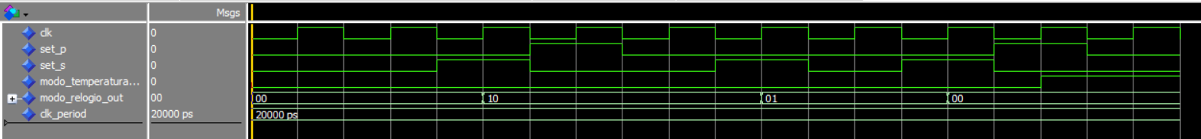

Figura 3: Simulação do ControlUnit.

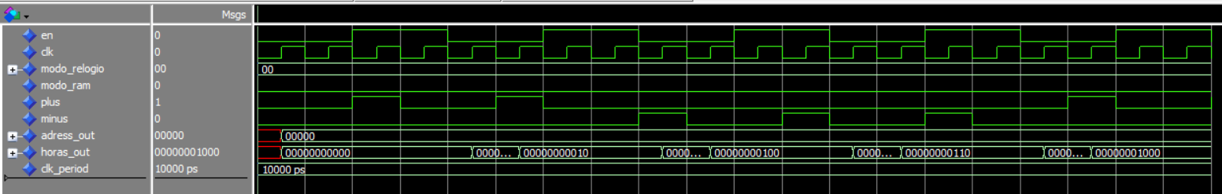

Figura 4: Simulação do Relógio.

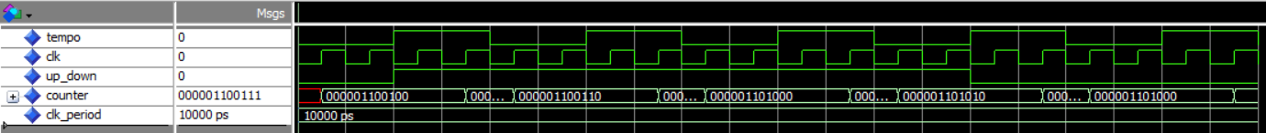

Figura 5: Simulação do SimulAmbiente.

**Manual de utilização**

Figura 6: Funções e visualização de dados na Terasic DE2-115.

O programa possui as seguintes funcionalidades:

* Display Temperatura: Pode ser visualizada a temperatura.
* Display Relógio: Pode ser visualizada a hora.
* Acelerador: Acelerar a frequência.
* Modo Programação: Proporciona a escolha da temperatura para a hora escolhida
* Acerto do relógio: Serve acertar as horas e/ou os minutos.
* Incremento: Aumentar o valor.
* Decremento: Diminuir o valor.

**Conclusão**

Conforme previsto e guiados pelo esforço conjunto do grupo, conseguimos concluir o projeto, implementando todas as funcionalidades requisitadas na descrição. As adversidades encontradas durante as etapas de planeamento e desenvolvimento, tais como a alteração dos modos armazenados na RAM, foram superadas. Assim, consideramos que o projeto exibiu, de forma geral, uma elevada qualidade e, portanto, atribuímos a nós mesmos uma autoavaliação de 18 valores.

**Contribuição dos Autores**

Este projeto foi resultado de uma colaboração de igual forma dois participantes do grupo, cada um contribuindo com 50% para a sua realização.